**Oscar David Mesa Calderon**

# PARTE A

## Comando Cpuninfo

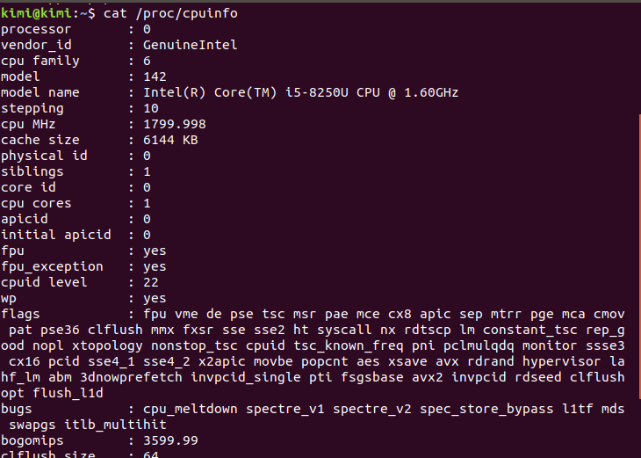

Nos muestra información general de la cpu como el chache , modelo o nombre modelos entre muchas otras.

## Comando Meminfo

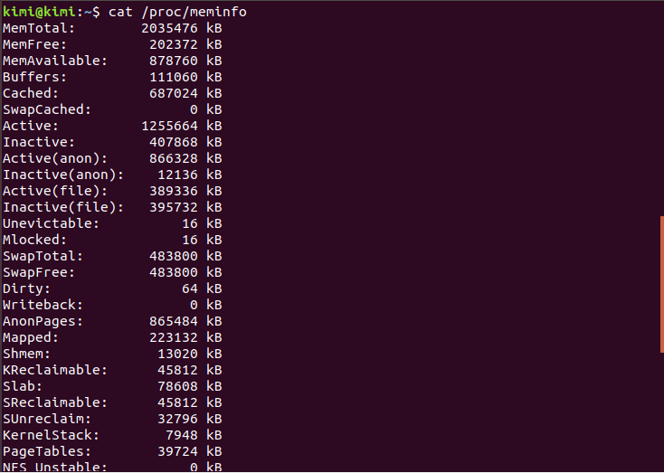

Nos muestra estado actual de como esta operando la memoria, por medio de tamaño en kilobytes en memoria.

## Comando Interrupts

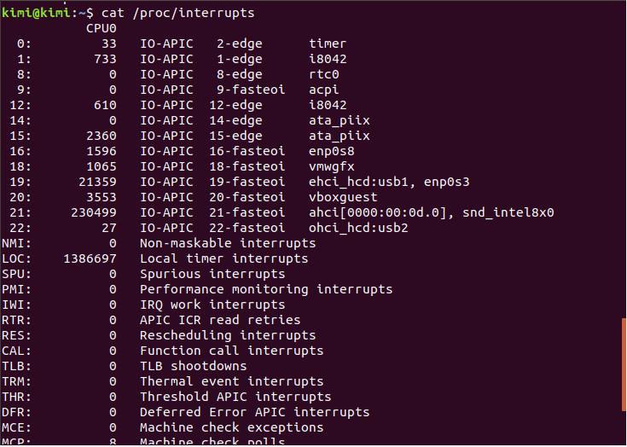

Nos muestra el número de interrupciones correlacionado con su tipo.

# PARTE B

## Comando ProcFeatures

Comando que sin más florituras nos muestra qué procesador tenemos instalado. Soporta alguna función más.

## Comando Coreinfo

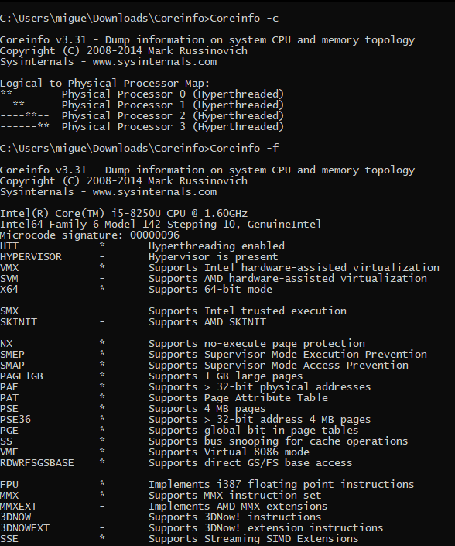

Nos muestra información del procesador del sistema y como esta funcionando ese momento exacto. Correlacionando cada proceso con el recurso que lo ayuda a ejecutar.

## Comando Systeminfo

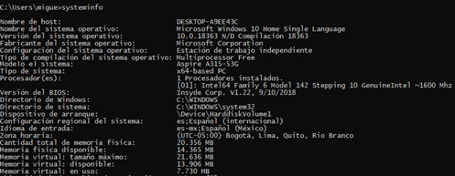

Nos muestra información general de la computadora en la que se esta trabajando. Con aspectos como tipo de sistema, fabricante del sistema operativo entre otros.

## categorías de la API de Windows

Las categorías de la API están definidas en Comunicación entre procesos, Procesos e hilos, E/S y manejo de errores . Estas categorías se podrían definir como funciones, las cuales son usadas para ayudar a las aplicaciones a ejecutarse en el sistema operativo.[1]

# PARTE C

# Bibliografía

[1]<https://es.linkfang.org/wiki/Win32>